B **Examen PARCIAL II - valor: 20% de la nota final de la asignatura.**

**Nombres completos del estudiante: Maria Alejandra Ocampo Giraldo**

**Instrucciones:**

Todas las respuestas deben ser consignadas en este documento, que deberá adjuntar por la plataforma **Interactiva** al finalizar el examen (*ver nota al final de este documento*).

Puede utilizar **replit** o la **IDE** que el docente le autorice en caso de traer su propio PC.

**Información importante:** no puede acceder a ningún otro sitio web, o buscar soluciones en Google. No debe utilizar ningún asistente inteligente como Copilot, CopilotChat, ChatGPT, Tabnine o cualquier asistente de IA. Lo único que deberá utilizar para dar solución al examen será la IDE autorizada por el docente durante la presentación del parcial y este documento de Word para consignar sus respuestas.

**Favor colocar el móvil en modo avión y abstenerse de usarlo mientras presenta este examen.**

# 

1. **Manejo de punteros en C++** (valor 20 % de este examen)

Por favor explique detalladamente lo que hace cada línea de código, qué se mostrará en cada salida y porqué.

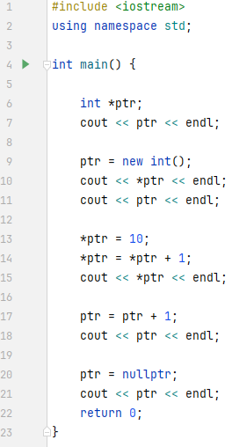

El siguiente código hace lo siguiente

Las soluciones siguientes estas abajo

|

|

**2. Programación Funcional con Haskell (*valor 40 % de este examen*)**

1. Cree un Script llamado ‘**misfunciones.hs’** y cárguelo desde la consola. Dicho script deberá tener 3 funciones, una llamada ‘**cuadrado’**, que devolverá el cuadrado de un entero entregado como parámetro. Una función llamada ‘**producto’,** que reciba 2 enteros y retorne el producto de ambos.
2. Utilizando **línea de comandos** escriba los comandos que cargan el script y que hacen uso de las funciones anteriores. Pegue los pantallazos que muestran el funcionamiento. Al igual que el script que contiene las dos funciones.
3. Cree una función **lambda** en **Haskell** que dado un entero retorne su cubo. Pegue el pantallazo que muestre la lambda funcionando.

**Funciones:**

**Solución del punto: el cuadrado lo puedo ver como el producto de x*x**

**Como las funciones lambas pueden ser anónimas la voy a declarar en consola :**

**3. Programación Funcional con Java -> (*valor 40 % de este examen*)**

Cree una interfaz funcional llamada Fibonacci que contenga un método abstracto de nombre f**ibo()**; este método deberá retornar un **ArrayList** con los números de la serie Fibonacci menores al número entero que reciba como parámetro.

Escriba un **Lambda de bloque** que sobre escriba el método abstracto **fibo()** y obtenga la lista solicitada. Por favor comente su código tanto como le sea posible.

.

Ejemplos de ejecución:

Si a n le pongo 200:

Imprime:



Si a n le pongo 1000:

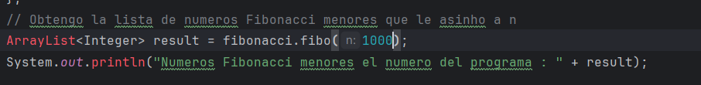

Imprime:



**Nota:** una vez finalice su examen. Adjunte este por la plataforma **Interactiva**.

Antes de adjuntar el archivo guárdelo con su nombre, ejemplo: **Parcial_3_Miguel_Zapata.docx**

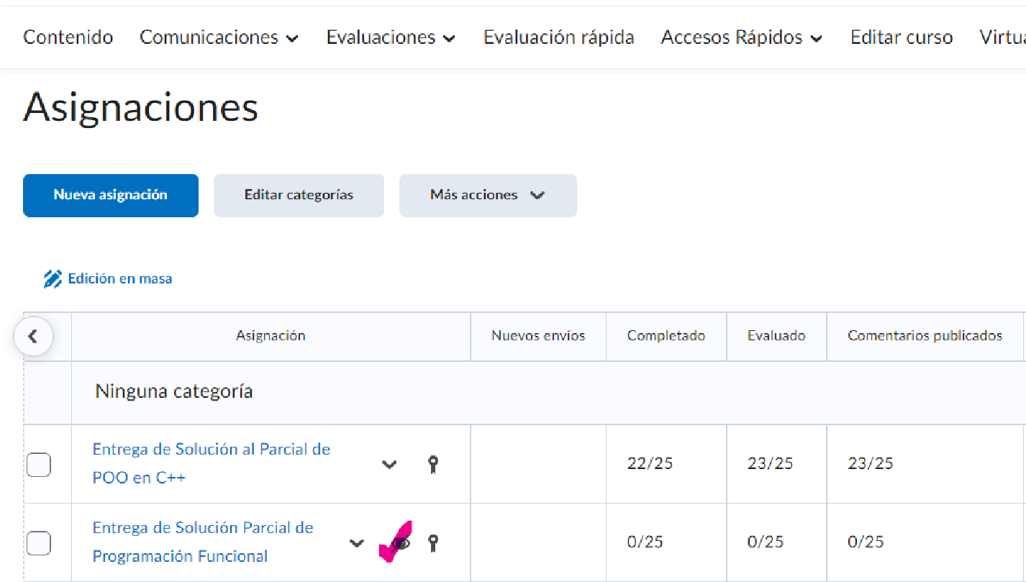

Tenga en cuenta que la plataforma **Interactiva** de la universidad está programada para recibir los envíos durante el tiempo que dura el examen, por lo que es muy recomendable que suba este documento 5 o 10 minutos antes de que se terminé el tiempo estipulado para la presentación del parcial.

*¡Ánimo que hemos estudiado y repasado mucho!*

*"Controlar la complejidad es la esencia de la programación” --* Brian Kernighan